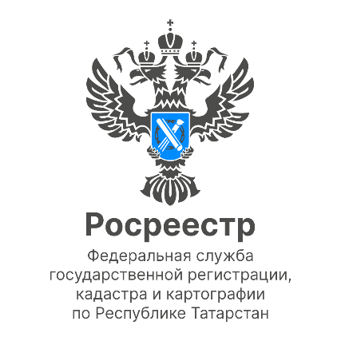

2.06.2022
Новость

Татарстанцы смогут воспользоваться новой программой льготной ипотеки
Правительство России запускает в пилотном режиме льготную ипотеку на строительство частных жилых домов без оформления договора подряда с профессиональными застройщиками. Льготная ставка по таким кредитам не будет превышать 9% годовых, а максимальный размер для жителей нашего региона составит 6 млн рублей.
По данным Росреестра Татарстана в прошлом году было зарегистрировано более 117 тыс. ипотек, из них на жилые дома более 10 тыс, на земельные участки 35 тыс.
Заместитель руководителя Управления Росреестра по Республики Татарстан Лилия Бурганова:
«Татарстанцев по прежнему интересует загородная недвижимость. Только за 4 месяца этого года было зарегистрировано более 13 тыс. ипотечных сделок на земельные участки и почти 4 тыс. ипотек на жилые дома. Запуск новой льготной ипотечной программы позволит многим жителям республики улучшить свои жилищные условия».

Контакты для СМИ
Пресс-служба Росреестра Татарстана
255-25-80 – Галиуллина Галина
https://rosreestr.tatarstan.ru
https://vk.com/rosreestr16
https://t.me/rosreestr_tatarstan

